PERSPECTIVA AGROCLIMÁTICA DEL 18 AL 24 DE JUNIO DE 2020: EL INVIERNO COMIENZA CON PRECIPITACIONES SOBRE EL NORDESTE Y EL CENTRO-ESTE DEL ÁREA AGRÍCOLA, ACOMPAÑADAS POR UN MARCADA OSCILACIÓN TÉRMICA CON FUERTE CONTRASTE NORTE SUR

18 de Junio de 2020

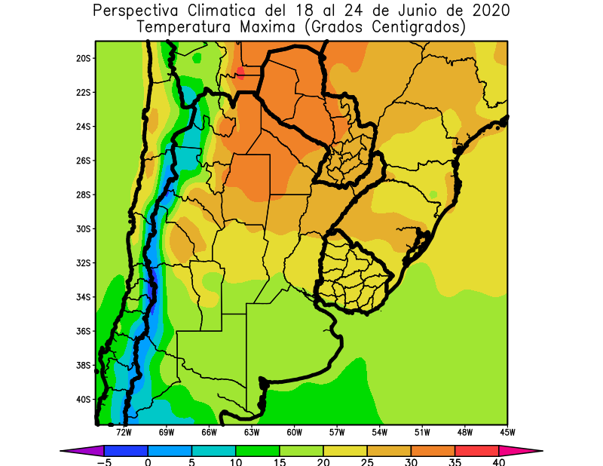 | Durante la primera etapa de la perspectiva tendrá lugar el inicio del invierno del Hemisferio Sur, que se producirá el día 20 de Junio, a las 18:43 Hora Oficial Argentina (21:43 Horario de Greenwich).  Este adelanto con respecto a 2019, en que el evento se produjo el 21 de Junio, se debe que 2020 es bisiesto sumando un día más que los tres años anteriores.  Al comienzo de la primera etapa de la perspectiva, el centro y el norte del área agrícola continuarán recibiendo vientos del trópico,con temperaturas máximas dentro del rango normal, mientras que el sur comenzará a recibir vientos polares, con registros por debajo de lo normal.  - El este del NOA, el sudeste del Paraguay, el este de la Región del Chaco, el norte y el centro de la Mesopotamia, el norte de Santa Fe, el norte de Córdoba, y el noroeste del Uruguay observarán temperaturas máximas superiores a 25°C, con valores superiores a 30°C, hacia el norte.  - El centro del NOA, el centro de Cuyo, el norte de la Región Pampeana y la mayor parte del Uruguay, observarán temperaturas máximas entre 20 y 25°C.  - El centro-este del NOA, la mayor parte de Cuyo y gran parte de la Región Pampeana observarán temperaturas máximas entre 15 y 20°C.  - El centro-oeste del NOA y el centro-oeste de Cuyo observarán temperaturas máximas entre 10 y 15°C.  - El oeste del NOA, el oeste de Cuyo y el sudoeste de La Pampa observarán temperaturas máximas inferiores a 10°C, con focos con valores inferiores.

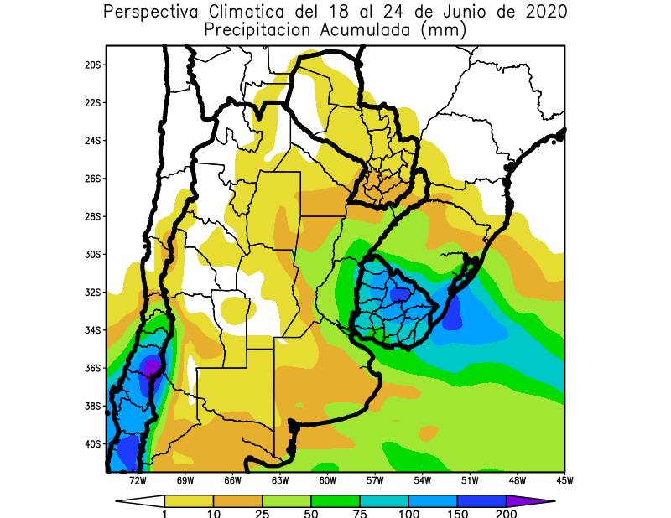 | Paralelamente, continuará el paso del frente de tormenta, que hizo su entrada en los días precedentes, produciendo precipitaciones abundantes, con focos de tormentas sobre el Nordeste y el Centro-Este del área agrícola, mientras que el resto de su extensión recibirá valores escasos a nulos, al mismo tiempo que avanzará una masa de aire polar, haciendo descender la temperatura.  - El sudeste del Paraguay, el sudeste de la Región del Chaco, la mayor parte de la Mesopotamia, el este de la Región Pampeana, el oeste de Cuyo y la República Oriental del Uruguay observarán precipitaciones moderadas a muy abundantes (10 a 75 mm), observándose un foco de tormenta con precipitaciones superiores a 100 mm que se ubicará sobre el norte del Uruguay.  - La mayor parte del NOA, gran parte de la Región del Chaco, la mayor parte de Cuyo, el norte de Misiones, el oeste de la Región Pampeana y la mayor parte del Paraguay observarán precipitaciones escasas (menos de 10 mm), con algunos focos con valores moderados.  - La Cordillera Sur, observará precipitaciones muy abundantes, tormentas y nevadas, que extenderán su acción hacia el oeste de Cuyo.

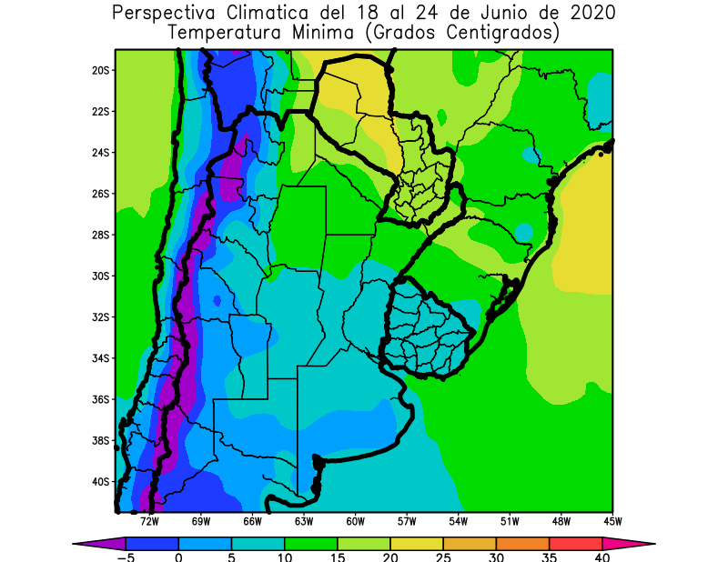 | Junto con el frente avanzará una masa de aire polar haciendo descender la temperatura, con riesgo de heladas sobre las zonas serranas y cordilleranas, y el sur del área agrícola de La Argentina y el Uruguay, aunque sin afectar al norte de La Argentina y El Paraguay.  - El este de Salta, la mayor parte de la Región del Chaco, el norte de Misiones, gran parte de Corrientes, la mayor parte de Santiago del Estero, el noroeste de Córdoba, el norte de Santa Fe y el extremo sudeste del Paraguay, observarán temperaturas mínimas superiores a 10 °C, con focos con temperaturas de más de 15 y 20°C, hacia el norte.  - El este del NOA, el sur de Corrientes, la mayor parte de la Región Pampeana y el Uruguay observarán temperaturas mínimas entre 5 y 10°C, con riesgo de heladas localizadas.  - El centro del NOA, la mayor parte de Cuyo y el sur de la Región Pampeana observarán temperaturas mínimas entre 0 y 5°C con riesgo de heladas localizadas.  - El oeste del NOA y el oeste de Cuyo, observarán temperaturas mínimas inferiores a 0°C, con riesgo de heladas generales y focos con temperaturas mínimas inferiores a -5°C, con heladas generales de gran intensidad en las áreas serranas y cordilleranas.

PERSPECTIVA AGROCLIMÁTICA DEL 25 DE JUNIO AL 1 DE JULIO DE 2020: EL INVIERNO CONTINÚA CON BAJAS TEMPERATURAS Y PRECIPITACIONES SOBRE EL NORDESTE Y EL CENTRO-ESTE DEL ÁREA AGRÍCOLA

18 de Junio de 2020

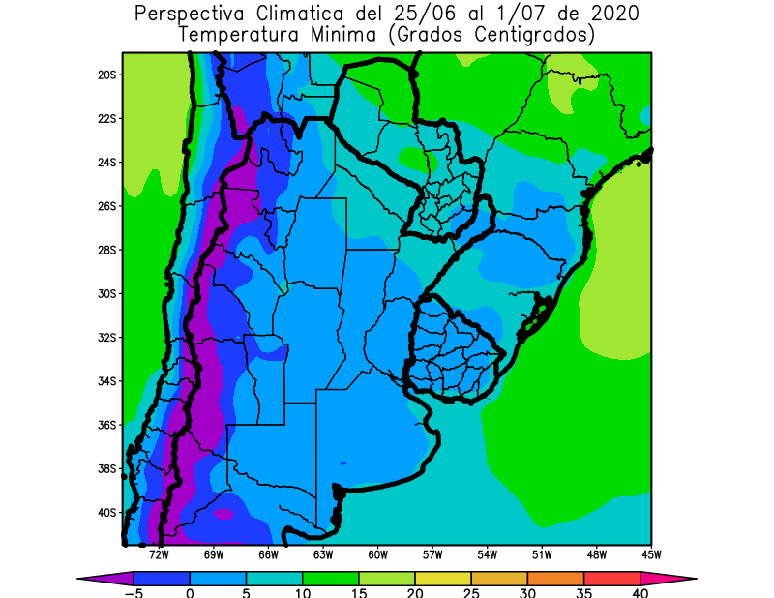 | Al comienzo de la segunda etapa de la perspectiva, continuará la entrada de vientos polares, con amplios focos de heladas localizadas y generales en la mayor parte del área agrícola, llegando hasta su porción norte, dando una situación de frío generalizado.  - El este del NOA, el sudeste y el sudoeste de la Región del Chaco, la mayor parte de Misiones, el sur de Corrientes, la mayor parte de la Región Pampeana, el extremo sudeste del Paraguay y la mayor parte del Uruguay observarán temperaturas mínimas entre 0 y 5°C, con focos con registros de más de 10°C, que se ubicarán sobre el Paraguay.  - El oeste del NOA y el oeste de Cuyo observarán temperaturas mínimas inferiores a 0°C, con riesgo de heladas generales.  - Las zonas cordilleranas del NOA y Cuyo observarán temperaturas mínimas inferiores a -5°C, con heladas generales de gran intensidad en las áreas serranas y cordilleranas.

,  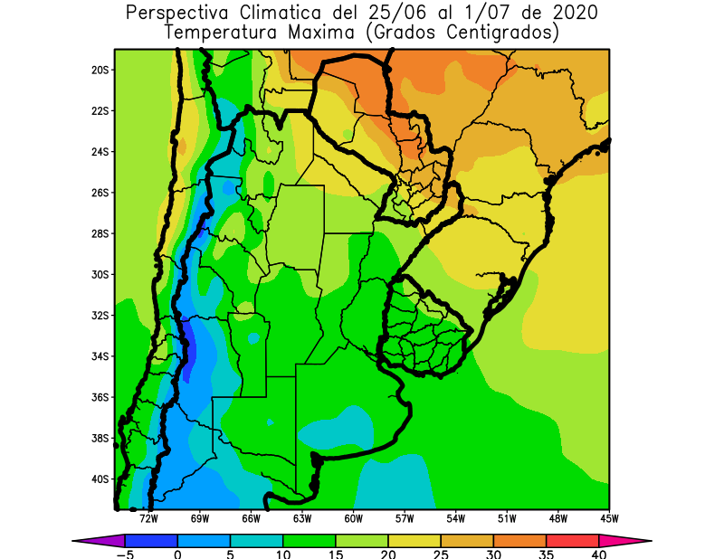 | Sólo el extremo norte del área agrícola recibirá vientos del trópico, mientras que la mayor parte de su extensión continuará bajo el dominio de los vientos polares, observando temperaturas máximas por debajo de lo normal.  - El este y el centro del NOA, el sudeste del Paraguay, el sur de la Región del Chaco, el norte de Corrientes, el noroeste de Santa Fe, el norte de Córdoba y el norte del Uruguay registrarán temperaturas máximas entre 15y 20°C, con varios focos con valores superiores a 25 y 30°C, que se ubicarán sobre el centro y el norte del Paraguay.  - El centro-oeste del NOA, el este de Cuyo, gran parte de Corrientes, la mayor parte de la Región Pampeana y la mayor parte de la República Oriental del Uruguay registrarán temperaturas máximas entre 10 y 15°C, con focos con valores inferiores.  - El centro de Cuyo, el oeste de La Pampa y las serranías de la Provincia de Buenos Aires observarán temperaturas máximasentre 5 y 10°C, con riesgo de heladas localizadas.  - El oeste de Cuyoobservará temperaturas máximas inferiores a 5°C, con varios focos con valores inferiores.

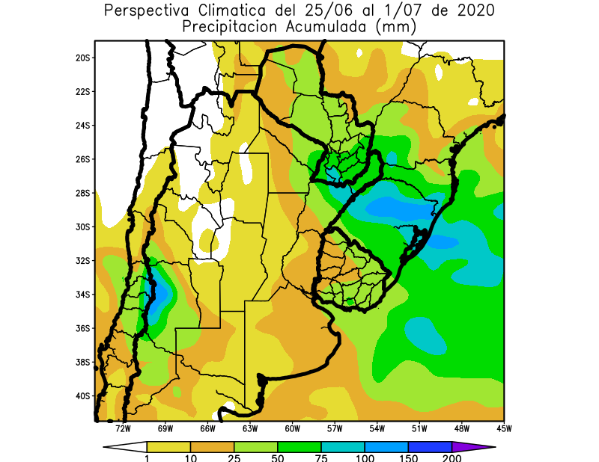 | Las precipitaciones se concentrarán sobre el nordeste y el centro-este del área agrícola, siendo escasas sobre el centro y el oeste, a la vez que se producirán tormentas sobre la cordillera central, extendiendo su acción, con fuertes nevadas, hacia el oeste de Cuyo.  - La mayor parte del NOA, el oeste de la Región del Chaco, gran parte de Santa Fe, el este de Cuyo y el centro de la Región Pampeanaobservarán precipitaciones escasas a nulas (menos de 10 mm) con varios focos con valores moderados.  - Sólo el este y el oeste de la Región Pampeana, la mayor parte de la Región del Chaco, gran parte de la Mesopotamia, la mayor parte del Paraguay y la mayor parte del Uruguay, registrarán precipitaciones moderadas a muy abundantes (10 a 75 mm).  - La Cordillera Surobservará precipitaciones moderadas a muy abundantes con focos de tormentas con precipitaciones superiores a 100 mm, que se extenderán hasta el oeste de Cuyo.

